PREJŠNJI TEDEN SMO PRI PODALJŠANEM BIVANJU ZAČELI IZDELOVATI PTIČE, VENDAR NAM JIH NI USPELO DOKONČATI. V PRVI PRILOGI VAM POŠILJAM NAVODILA ZA USTVARJANJE DOMA IN SLIKO, KAKO SEM GA IZDELALA SAMA.

POŠILJAM VAM TUDI RECEPT ZA DOMAČ ČOKOLADNI NAMAZ, KI GA LAHKO NAREDITE SKUPAJ S STARŠI. PRIPRAVA VAM NE BO VZELA VELIKO ČASA. LAHKO PA SE ZGODI, DA VAM GA BO ZELO HITRO ZMANJKALO.
SESTAVINE ZA NAMAZ:
- 2 SKODELICI PRAŽENIH LEŠNIKOV (15 MINUT V PEČICI NA 200 °C ALI NA PONVI),
- 1/3 SKODELICE KOKOSOVEGA OLJA,
- 2 ŽLICI KAKAVA,
- 1 SKODELICA SLADKORJA,
- MALO SOLI,
- 2 ŽLIČKI HLADNO STISKANEGA OLJA (LEŠNIKOVO, OREHOVO, SEZAMOVO).
VSE SESTAVINE ZMEŠATE Z MOČNIM MEŠALNIKOM. SAMA SEM GA ŽE VEČKRAT NAREDILA IN JE ZELO DOBER. NAJ VAM TEKNE.
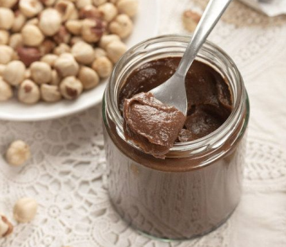

V DRUGI PRILOGI VAM POŠILJAM ZGODBO ZA LAHKO NOČ ČAROBNI MLINČEK.

NAPIŠITE MI, KAKO VAM JE ŠLO PRI ŠPORTNIH AKTIVNOSTIH, USTAVRJANJU (KAČA PRIPOVEDUJE, PTIČI), DRUŽABNIH IGRAH IN KUHANJU, KATERE IDEJE ZA PREŽIVLJANJE PROSTEGA ČASA SO VAM BILE VŠEČ IN KATERE NE. LEPO PREŽIVITE VIKEND IN SI PIŠEMO SPET NASLEDNJI TEDEN.

